

**GUIA DE APRENDIZAJE**

**Nivel: Segundo Medio 2020**

**Coordinación: Profesor Iván Pérez Alcaíno**

|  |
| --- |
| **UNIDAD 1: MEJORANDO EL USO DE LOS RECURSOS.** |
| **OA 1** Identificar necesidades que impliquen la reducción de efectos perjudiciales con el uso de recursos energéticos y materiales en una perspectiva de sustentabilidad.  **Objetivo específico:** Conocer e investigar como los productos y las energías afectan a nuestro medio ambiente, tanto en su extracción como materia prima y en su elaboración. |
| **INSTRUCCIONES**   1. Lea compresivamente la guía y luego desarrolle la guía de actividades en donde deberá aplicar los contenidos aprendido aquí 2. En caso de dudas usted las puede realizar por medio del correo del docente correspondiente, quien las responderá en forma online ([mariamichaud@liceo1.cl](mailto:mariamichaud@liceo1.cl) o [ivanperez@liceo1.cl](mailto:ivanperez@liceo1.cl)). 3. Para complementar tu estudio puedes recurrir a la siguiente página web:   <https://blogs.funiber.org/direccion-empresarial/2013/06/11/los-productos-y-el-medio-ambiente> |

**“Relación entre el producto y el medio ambiente, uso de materia prima en forma indiscriminada”.**

Toda actividad humana implica cierto impacto ambiental. Lo cierto es que este impacto puede ser producido en diferentes etapas del ciclo de vida de un producto.

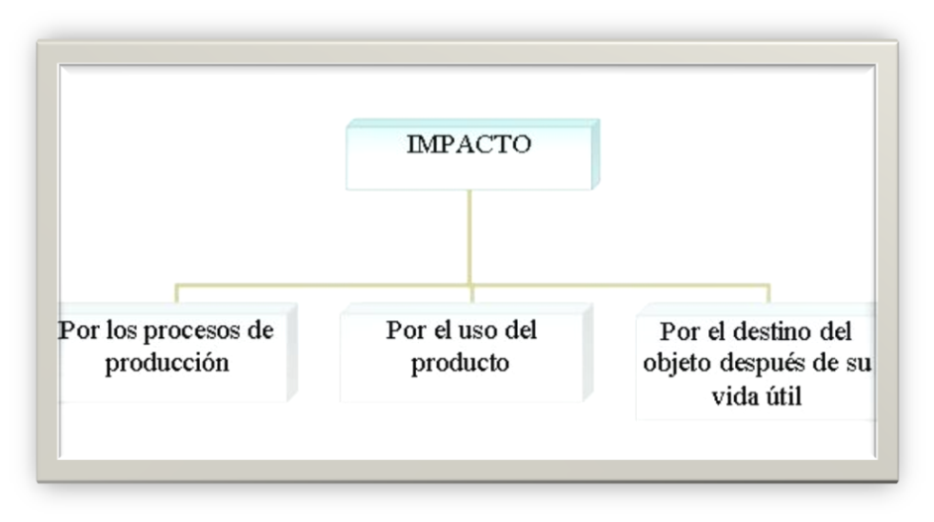

**LOS RECURSOS NATURALES EN LA VIDA DIARIA DEL SER HUMANO**

Todos los días usamos muchos objetos como ropa, muebles, libros y herramientas. ¿De qué están hechos? De algodón, madera, papel y diversos tipos de metal. Nuestro planeta Tierra está lleno de distintos materiales, con ellos se construyen útiles y herramientas.

Hace miles de años se utilizaban pocos materiales: piedra, madera, cuernos y pieles de animales. Más tarde, nuestros antepasados descubrieron cómo usar el algodón, el carbón y el petróleo, que también se encuentra en forma natural en la Tierra. Con el tiempo los seres humanos han aprendido a usar los materiales naturales para fabricar otros nuevos, como vidrio, papel y plásticos.

Todos los materiales que producimos se llaman materiales artificiales.

**Recursos naturales**

Los recursos naturales son los elementos de la naturaleza como materiales y fuentes de energía que la sociedad utiliza para satisfacer sus necesidades. También estos recursos se pueden utilizar como materias primas para elaborar otros productos o para obtener otras formas de energía.

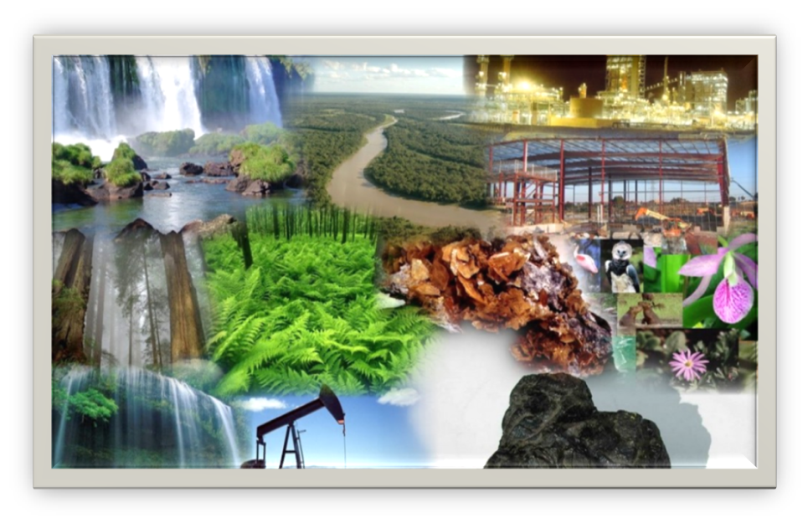

* **Recursos renovables:**

Aquellos que en condiciones adecuadas se regeneran a corto plazo y en los que la sociedad puede intervenir para su reproducción. Entre ellos están la flora y la fauna.

Tradicionalmente son aquellos bienes del globo terrestre que no se agotan, como el aire, los animales y los vegetales y que se producen solos o con la ayuda del hombre.

Estos se caracterizan porque son regenerados en procesos naturales por lo que su utilización no implica una disminución irreversible si la tasa de consumo no supera a la tasa de formación de dicho recurso.

Sin embargo, el mal uso de estos recursos puede conducir a condiciones tan críticas que llegará a ser imposible reproducirlos, como es el caso de la destrucción de los bosques, lo cual trae como consecuencia no sólo la disminución o agotamiento del recurso agua, sino también la erosión y destrucción del recurso suelo, sin los cuales no podrán reproducirse los vegetales y por lo tanto la fauna tiende a extinguirse.

Ejemplo: De los recursos forestales (árboles, arbustos, hierbas y pastos) obtienen madera, aceites, fibras y sustancias medicinales que facilitan la vida diaria.

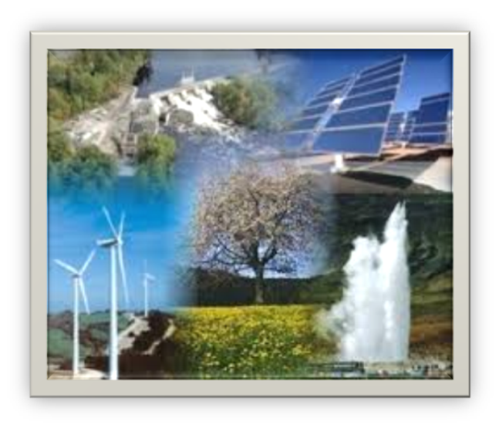

* **Recursos no renovables:**

Se caracterizan por tardar mucho tiempo en formarse o regenerarse, en ellos la sociedad no participa para su renovación.

Son aquellos bienes que existen en el globo terrestre en cantidades limitadas. En su mayoría son minerales, tales como petróleo, oro, platino, cobre, hierro, gas natural, carbón, etc.

La explotación de éstos ha ido produciendo su disminución, lo cual trae como consecuencia efectos a nivel económico, social y ambiental.

Los minerales son recursos no renovables que se obtienen de la litósfera, por medio de la minería. En la actualidad se explotan una gran variedad de minerales como: plata, oro, cobre, zinc y manganeso, entre otros. Son aprovechados para la joyería, artesanía, acuñación de monedas y múltiples usos industriales.

El petróleo es un recurso natural no renovable, materia prima obtenida del subsuelo y de gran valor para el desarrollo tecnológico e industrial. Ha sustituido gradualmente al carbón, convirtiéndose en la principal fuente de energía.

De la refinación del petróleo, la sociedad obtiene numerosos productos como: gas doméstico, gasolina, diésel, aceites, asfalto, parafina, plásticos y textiles.

Dentro de los recursos naturales o materiales podemos distinguir aquellos que llamamos recursos energéticos.

En nuestra vida diaria utilizamos varios tipos de recursos energéticos. Un recurso energético es aquel elemento que está en la naturaleza y que, al quemarlo o transformarlo, puede producir algún tipo de energía. Esos recursos se usan para resolver problemas del ser humano y hacer así más grata y cómoda su vida

|  |
| --- |
| **Tecnologías correctoras y desarrollo sostenible** |

El desarrollo técnico genera la necesidad de establecer un Sistema de Gestión Integral Medioambiental, que actúe sobre los residuos para proteger el aire, el agua, los suelos y los recursos naturales.

Las nuevas tecnologías correctoras de la contaminación ***end of pipe*** (fin de línea) persiguen la prevención de la contaminación en el origen con procesos industriales y productos más ecológicos.

El modelo de “desarrollo sostenible” pretende obtener los bienes y servicios necesarios para mejorar la calidad de vida, sin reducir los recursos de la Naturaleza y sin consecuencias negativas para el medio ambiente.

El desarrollo sostenible supone un proceso de cambio que engloba aspectos políticos, económicos, tecnológicos, sociales y ecológicos.

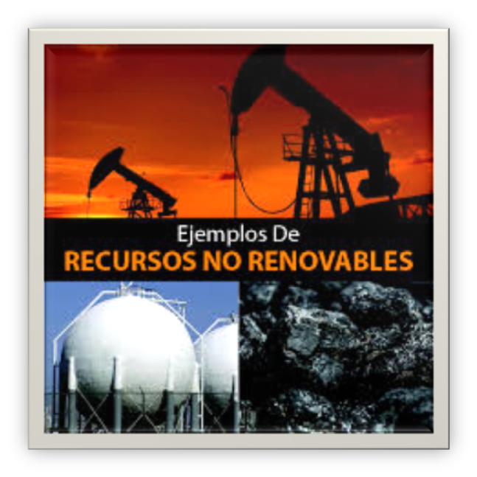

Las materias primas: “De materias primas a materiales elaborados”

Algunas materias primas, como la madera o el mármol, pueden ser utilizadas de forma directa.

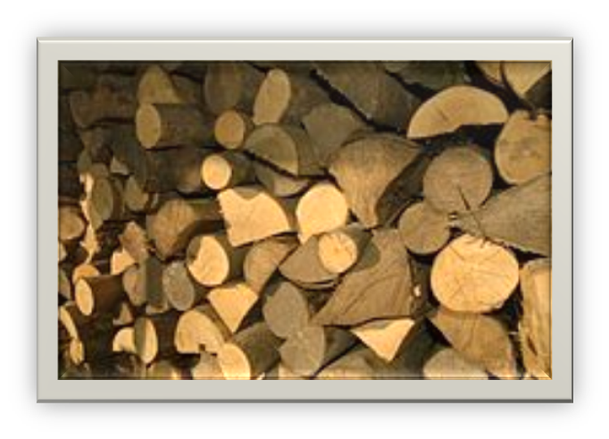 

Se conocen como materias primas a los materiales extraídos de la naturaleza o que se obtienen de ella y que se transforman para elaborar bienes de consumo, y se dividen en:

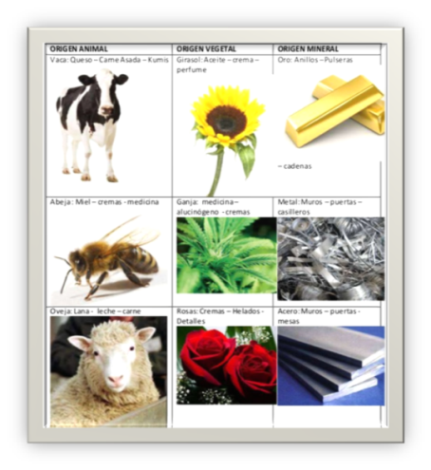

**1.** Las materias primas de origen vegetal y animal corresponden a recursos naturales renovables y las de origen mineral son recursos no renovables.

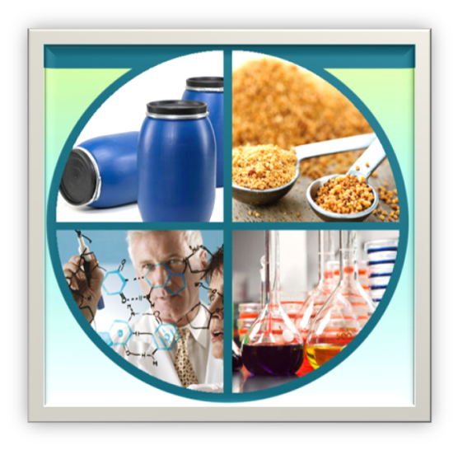

**2.** Otras materias primas son sometidas a complejos procesos de transformación, como la aleación, la *fusión o la *destilación, con lo que se obtiene materiales elaborados que se usan en la producción de diferentes objetos o elementos. Algunos ejemplo de materiales elaborados son el vidrio, el *PVC y el acero, que se utilizan para múltiples productos de construcción y de transporte.

**Clasificación de los materiales elaborados según su procedencia**

|  |  |  |
| --- | --- | --- |
| **TIPO** | **PROCEDENCIA** | **EJEMPLOS** |
| Pétreos | Roca, mármol, arena | Vidrio, cerámica |
| Orgánicos | Vegetales y animales | Papel, telas |
| Metálicos | Minerales | Acero, bronce |
| Sintéticos | Combinadores químicos | Nylon, pvc, polipropileno |

**Tecnologías correctoras y desarrollo sostenible.**

El desarrollo técnico genera la necesidad de establecer un Sistema de Gestión Integral Medioambiental, que actúe sobre los residuos para proteger el aire, el agua, los suelos y los recursos naturales.

